Самый большой церковный приход на земле
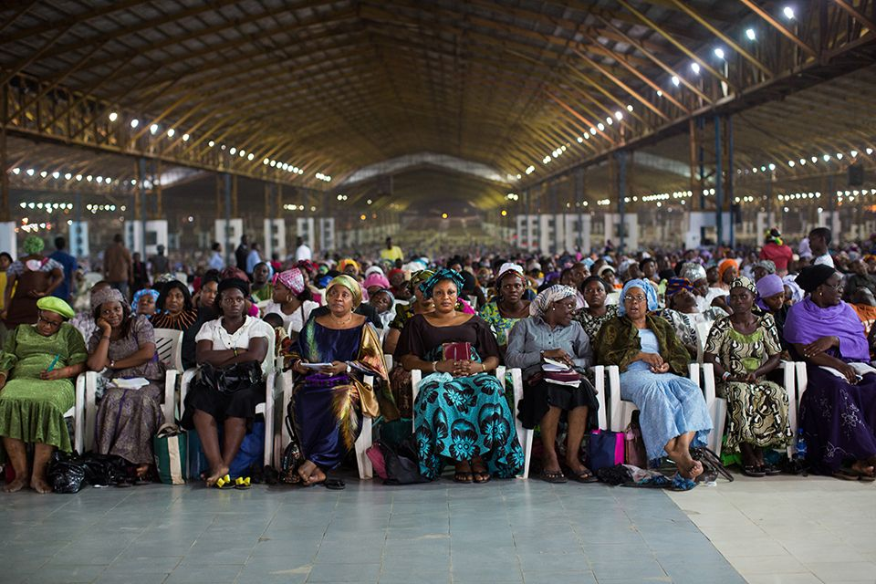
В книгу рекордов Гиннеса, как самая большая, попала церковь «Скиния Веры». Но жители африканского континента считают по-другому. Самая грандиозная в мире аудитория для проведения церковных служб может вмещать более миллиона верующих. Христианская Церковь Бога Редимет примечательна тем, что здесь построена не только сама аудитория, а и целый город-лагерь, обслуживающий потребности такого большого количества прихожан. Стоимость этого комплекса составляет 60 миллионов долларов. Лагерь Редимет удалость построить на собственные средства, не занимая денег. Этот проект организовал пастор Енох Адехаре Адебое. Религиозный комплекс построен возле города Сагаму, штат Огун, вдоль шоссе Лагос-Ибадан и занимает огромную площадь.
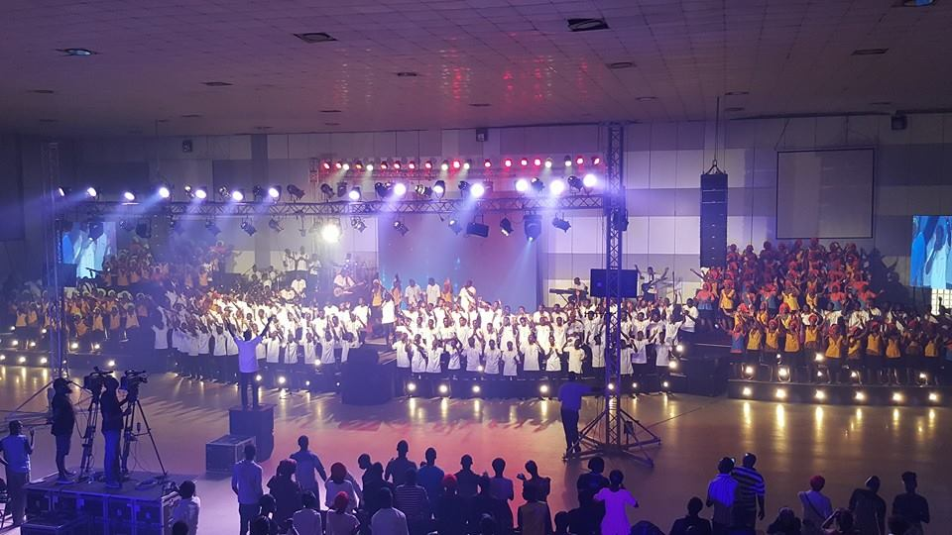
Еще в 1998 году возникла идея построить комплекс, который бы вмещал около миллиона паломников из Нигерии, а также из других стран. Нельзя говорить только об одном зале для собраний, не упоминая всего лагеря. Это уникальный проект для Нигерии. Город-рай, являющийся полностью автономным, и имеющий всю необходимую инфраструктуру для временного пребывания более миллиона паломников, а также постоянного проживания пасторов, их семей и обслуживающего персонала. То, что этот город благословил Бог – это без сомнения. Также хочется отметить постоянную работу тысяч людей, направленную на организацию и поддержку жизнедеятельности этого христианского лагеря. Здесь все устроено для того, чтобы верующий с комфортом мог посвятить свое время разговору с Богом, послушать своего духовного наставника, а также встретиться с сотнями тысяч таких же верующих, как и он сам.
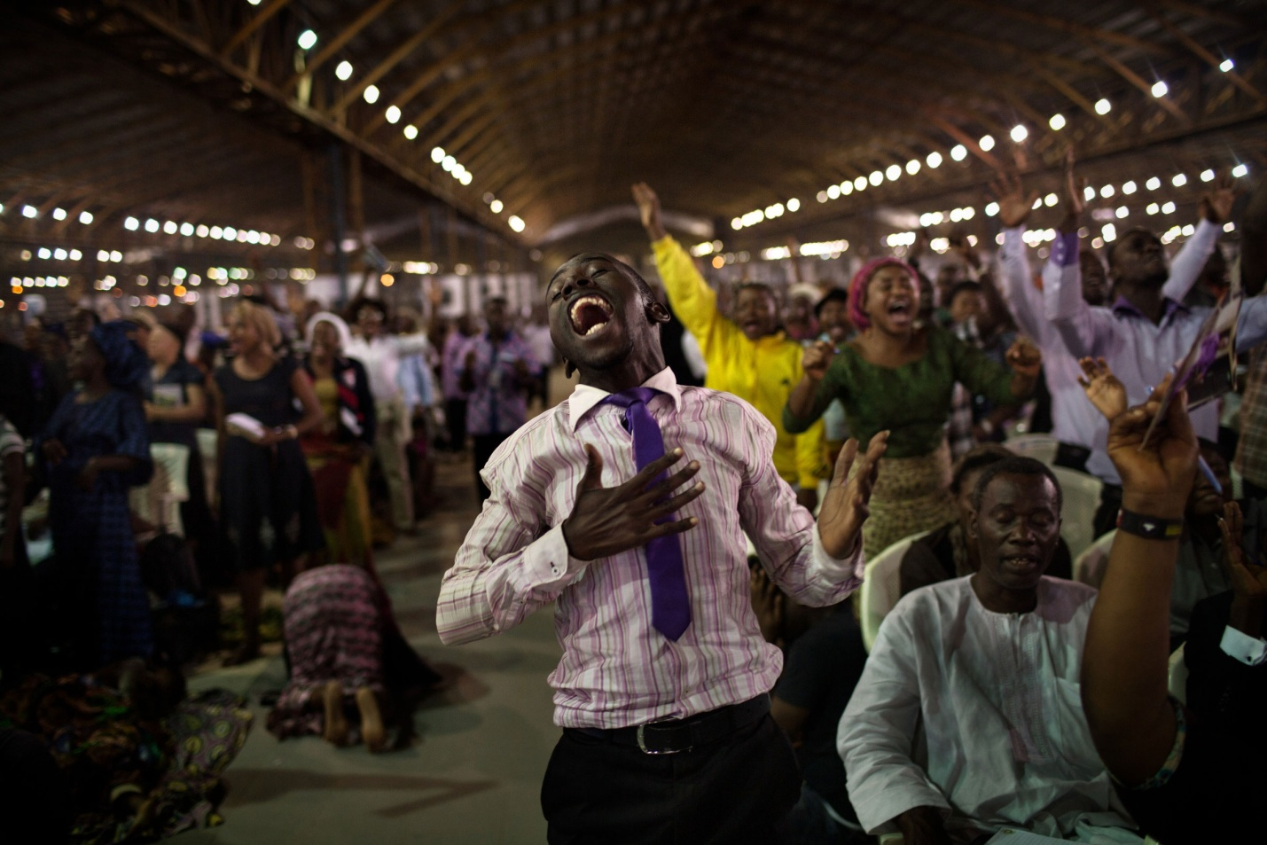
Уникальность города признана многими мировыми организациями по защите прав человека, а также журналистами. Здесь есть все. Главное место, конечно же – это место для молитвы и проповедей. Прямо в центре города находится Конгресс-Арена, которая имеет размеры два километра в длину и один километр в ширину. По некоторым источникам в аудитории размещалось более двух миллионов верующих во время последнего Конгресса Святого Духа. А в самом лагере тогда проживало около 6 миллионов человек. Сюда съехались паломники из 120 стран, в которых есть представительства этой протестантской ветви.
Религиозный комплекс имеет свою автономную электростанцию, поэтому проблем с электричеством, как в других городах Нигерии здесь нет. Также в городе есть бесперебойное водоснабжение. Даже присутствует свое родильное отделение, готовое принять беременных женщин, приезжающих на собрание.
Небольшую часть города занимают строения для обеспечения жизнедеятельности лагеря, в том числе жилье для пасторов и других членов церкви, которые постоянно здесь проживают и организовывают быт.
В западной части города находятся офисы, обслуживающие обеспечение жизнедеятельности лагеря.
В то время, когда в лагере не происходит никаких масштабных событий, здесь постоянно проживают около десяти тысяч человек. Некоторым верующим проще общаться с Богом, когда нет суеты, в спокойное время.
Это наверняка наибольший христианский город в мире. Лагерь планирует получить определенный, наподобие Ватикана, политический статус в будущем. Жители города принимают участие в выборах, но политическая агитация здесь запрещена.
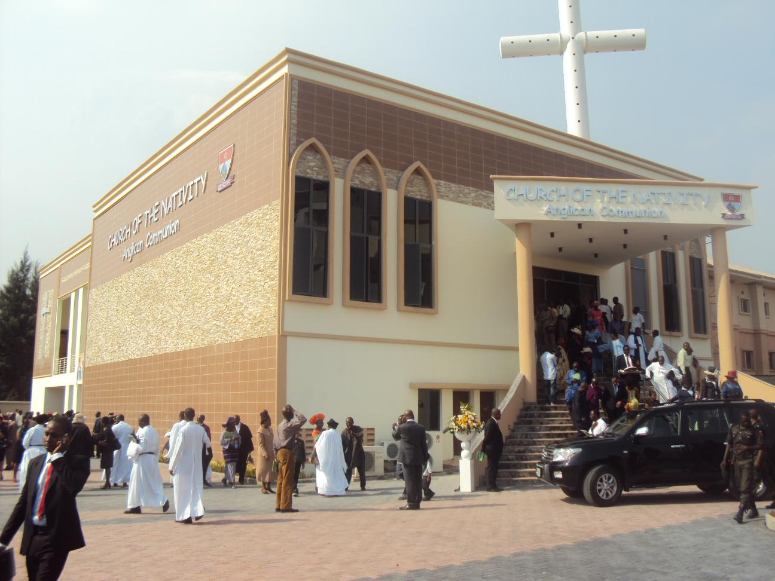
Здесь всегда безопасно. До постройки лагеря эта местность была пристанищем криминальных элементов, а сейчас вы можете ходить по городу в любое время дня и ночи и не бояться за свою безопасность. Он хорошо охраняется. Транспорта здесь немного, и тот, который есть, движется со скоростью 15-25 км/ч. Многие жители и паломники передвигаются по лагерю на велосипедах. Воздух здесь чистый. Порядок поддерживается благодаря четкой организации работы соответствующих служб.
В чем же феномен самого большого в мире лагеря для верующих Редимет? Сила духа, умноженная на безграничную веру в Бога и в человеческие возможности, сделала реальным этот проект, который может объединить под своей крышей более миллиона верующих – протестантов в одно и то же время.

